目 录

一、 产品概况 ……………………………………………………………(2)
二、 原理结构 …………………………………………………………(2)
三、 技术要求 ……………………………………………………………(3)
四、 电性能 ………………………………………………………………(3)
五、 智能显示型及与上位计连接 ………………………………………(4)
六、 限位开关报警装置 …………………………………………………(4)
七、 型号规格 ……………………………………………………………(5)
八、 安装尺寸 ……………………………………………………………(7)
九、 使用与维修 …………………………………………………………(8)
十、 仪表常见故障的维修 ………………………………………………(9)
十一、 防爆产品使用注意事项 …………………………………………(9)
十二、 设计选用及订货须知 …………………………………………(10)

LZ系列金属管浮子流量计
安装使用说明书

一、 产品概况

LZ系列金属管浮子流量计结构简单、工作可靠、准确度高、适用范围广。与玻璃转子流量计相比较能耐较高的压力。LZ系列流量计具有就地指示、电远传、限位开关报警、耐腐蚀、夹套型、阻尼型和防爆等品种。广泛应用于国防、化工、石油、冶金、电力、环保、医药和轻工等部门的液体、气体流量的测量与自动控制。
流量计检测部件均由304SS不锈钢材料制成，特殊场合也可由316SS、316L或内衬F46等耐腐蚀材料组成。流量计DN15～100仪表，高度均为250 mm。
连接法兰采用GB/T 9119.8～10标准，也可根据用户特殊要求定制。
本公司生产的电远传型LZ系列金属管浮子流量计摒弃了连杆传动的接触传递方式，全部采用自主研发的非接触式智能ESK变送器，极大提高了仪表的准确性、可靠性。

二、 原理结构

由下而上的流体通过直立的测量管时，浮子在压差的作用下上升、浮子上升的高度即代表流量的大小。并通过磁耦合联结传递指示，显示瞬时流量。

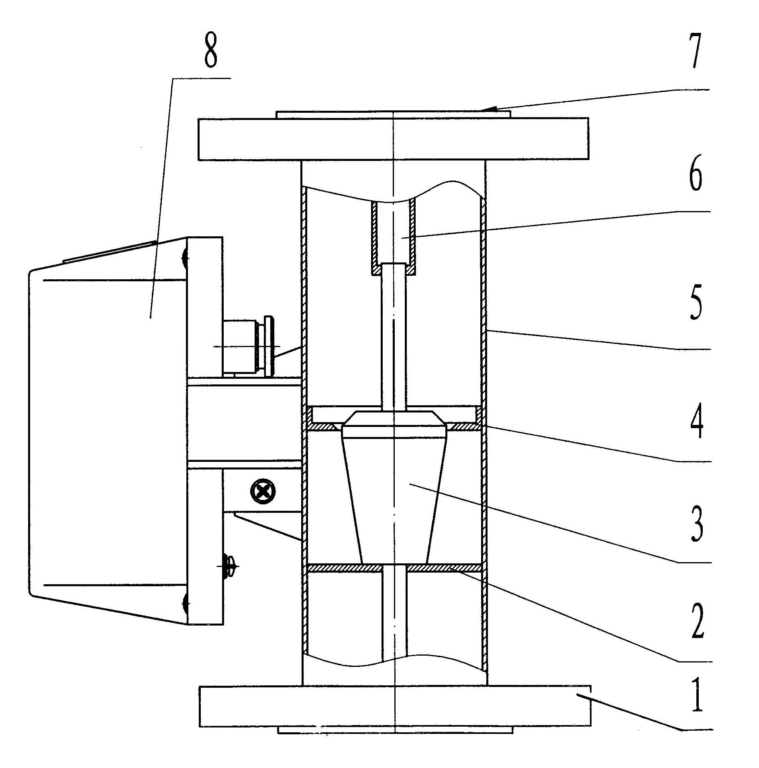

8 指示器
7 弹簧卡圈
6 浮子止挡
5 管体
4 测量体
3 浮子
2 浮子导向盘
1 连接法兰

图1仪表结构图

三、 技术要求

- 测量范围：水（2.5～150000）L/h；
空气（0.07～2000）m³/h （在0.101025 MPa、20℃）。
- 准确度等级： 1.5、2.5级。
- 量程比： 10：1。
- 工作压力： DN15～50，4.0 MPa； DN80～100，1.6MPa。
- 介质温度： －80℃～200℃（内衬F46流量计0℃～80℃）。
- 液体介质粘度：DN15＜5mPa·s；DN25～100＜5mPa·s。
- 连接方式：法兰连接、螺纹连接等；
法兰采用GB/T9119.8～10标准，或按客户要求。
- 总长度： DN15～100 250mm。
- 测量管材质：普通型304SS，耐腐型304SS内衬四氟，316L、316、316L内衬四氟等。
如用户有特殊要求可特殊订货。
四、电性能
负载电阻≤250Ω

- 输出信号：二线制（4～20）mA。
I
调整电位器
- 线性度：1%；
- 电源：DC 24（1±${}_{+\text{10}\text{\%}}^{−\text{15}\text{\%}}$）V AC 220V ○
- 功率消耗：25 mW。
- 环境温度：－25 ℃～55 ℃。 ～220V AC
- 温度影响：0.5%/10 ℃。
- 负载电阻：DC （4～20）mA （0～600）Ω。
- 接线电缆：RVVP 3×28/0.15。
- 防爆等级：Ex ibⅡC T3-T6 或 ExdⅡBT4。
- 配安全栅型号：KN9706型。
- 电远传变送器：ESK-Ⅱ型（二线制）。
- 接线图： 图2
AC 220V供电带4～20mA电流输出接线见图2； 24V DC供电接线见图3；
AC 220 V供电接线见图4。
4～20 mA输出
+24V DC 或“一” 调整电位器
○

DOT SHIFT
AC
AC
FG
V-
V+
□ □ ～220V

□ INS
□ DEL
键盘
设定区
□ ENTER
□ INC

图3 图4
13. 4～20 mA若需调整时，可以调节“调整”电位器。
注意：仪表出厂时均已调校完好，故一般不需用户自己调整。
五、 智能显示型及与上位机连接

LZ系列的智能显示型金属管浮子流量计，采用国际先进的MSP系列CPU作为仪表的内核，采用大规格的液晶显示屏，可以实时显示瞬时流量，累积流量，并可方便地与上位机连接，以便形成流量测控网。
1．液晶屏上排4位显示实时瞬时流量，小数点位置可以根据需要设定。
液晶屏下排8位显示累积流量。仪表刚开始使用时，小数点位置在第五位（从左边起始），随着累积流量增加，仪表自动右移小数点位置。当累积到99999999时，自动清零累积流量值。用户在使用过程中，若需清零累积流量，请参照接线图2示意，同时按下“ENTER”和 “DOT”键；或者同时按下面板上的“增”和“减”键数秒。
累积流量值具有断电保护功能。
友情提醒：仪表投入使用时，请首先清零累积量。
2．与上位机连接图见图3.
DATA+

P C

计算机

DATA-

数 据
采集器n
数 据
采集器1

金属管浮子流量计n
金属管浮子流量计1

图5 与上位机连接图
3、一般情况下，“红”或“蓝”色引线接DC24V的“+”；“黑”色引线接二线制仪表的“+”输入端。
六、 限位开关报警装置

LZ型指示器可以安装限位开关报警装置
1. 技术参数：
- 供电电源：DC 24V；
- 报警触点容量：1A 24V DC（纯阻性负载时）
- 功 耗：≤3 W；
- 工作温度：-25 ℃～60 ℃。
2. 报警接线图：

+
24VDC
-
接 线 端 子

常闭
报警点1
常开

常闭
报警点2
常开

图6 报警接线图

被测流量大于报警设定流量值时，仪表处于报警状态，每台仪表最多可带两个报警点。
仪表不报警时，“常闭”触点导通，“常开”触点断开。
仪表报警时，“常闭”触点断开，“常开”触点导通。
3．报警位值的设定：可以通过改变面板上设定指针的位置任意设定。

七、 型号规格

1. 型号
LZ□—A / B / C / D / E
就地指示型Z 转换器功能组合
电远传型D

管道口径 附件结构

结构形式 接液材料

2. 选型
表1
管道口径 | 结构形式（介质流向） |  | 接液材料 |  | 附件结构
A | B |  | C |  | D
DN15 | Y10 | 下进上出 | RR0 | 316SS | F | 防腐型
DN25 | Y20 | 横进横出 | RR1 | 304SS | T | 夹套型
DN50 | Y30 | 同侧进出 | RP | PTFE（聚四氟乙烯） | Z | 阻尼型
DN80 | Y40 | 异侧进出 | Ti | Titamium（钛合金） | G | 高温型
DN100 | Y50 | 底进侧出 | RL | 316L | Y | 高压型
DN125 |  |  |  |  | B | 本安防爆型
DN150 |  |  |  |  | D | 隔爆型

3. 流量范围
流量范围见表2
表2
耐腐型通径  DN（mm） | 普通型通径  DN（mm） | 流 量 范 围 |  | 最大压力损失
耐腐型通径  DN（mm） | 普通型通径  DN（mm） | 空气m³/h 20℃  0.101325 MPa | 水L/h 20℃ | 空气（kPa） | 水（kPa）
15 | 15 | 0.07～0.7 | 2.5～25 | 7.1 | 6.5
15 | 15 | 0.11～1.1 | 4.0～40 | 7.2 | 6.5
15 | 15 | 0.18～1.8 | 6.0～60 | 7.3 | 6.6
15 | 15 | 0.28～2.8 | 10～100 | 7.5 | 6.6
15 | 15 | 0.40～4.0 | 16～160 | 8.0 | 6.8
15 | 15 | 0.70～7.0 | 25～250 | 10.8 | 7.2
15 | 15 | 1.00～10 | 40～400 | 10 | 8.6
25 | 15 | 1.60～16 | 60～600 | 14 | 11.1
25 | 25 | 3.00～30 | 100～1000 | 7.7 | 7
25 | 25 | 4.50～45 | 160～1600 | 8.8 | 8
25 | 25 | 7.00～70 | 250～2500 | 12 | 10.8
50 | 25 | 11～110 | 400～4000 | 19 | 15.8
50 | 50 | 18～180 | 600～6000 | 8.6 | 8.1
50 | 50 | 25～250 | 1000～10000 | 10.4 | 11
80 | 50 | 40～400 | 1600～16000 | 15.6 | 17
80 | 80 | 75～750 | 2500～25000 |  | 8.1
100 | 80 | 100～1000 | 4000～40000 |  | 9.5
100 | 100 | 150～1500 | 6000～60000 |  | 10
150 | 125 |  | 8000～80000
 | 125 |  | 100000～1000000
 | 150 |  | 15000～150000

八、 安装尺寸
1. LZ型
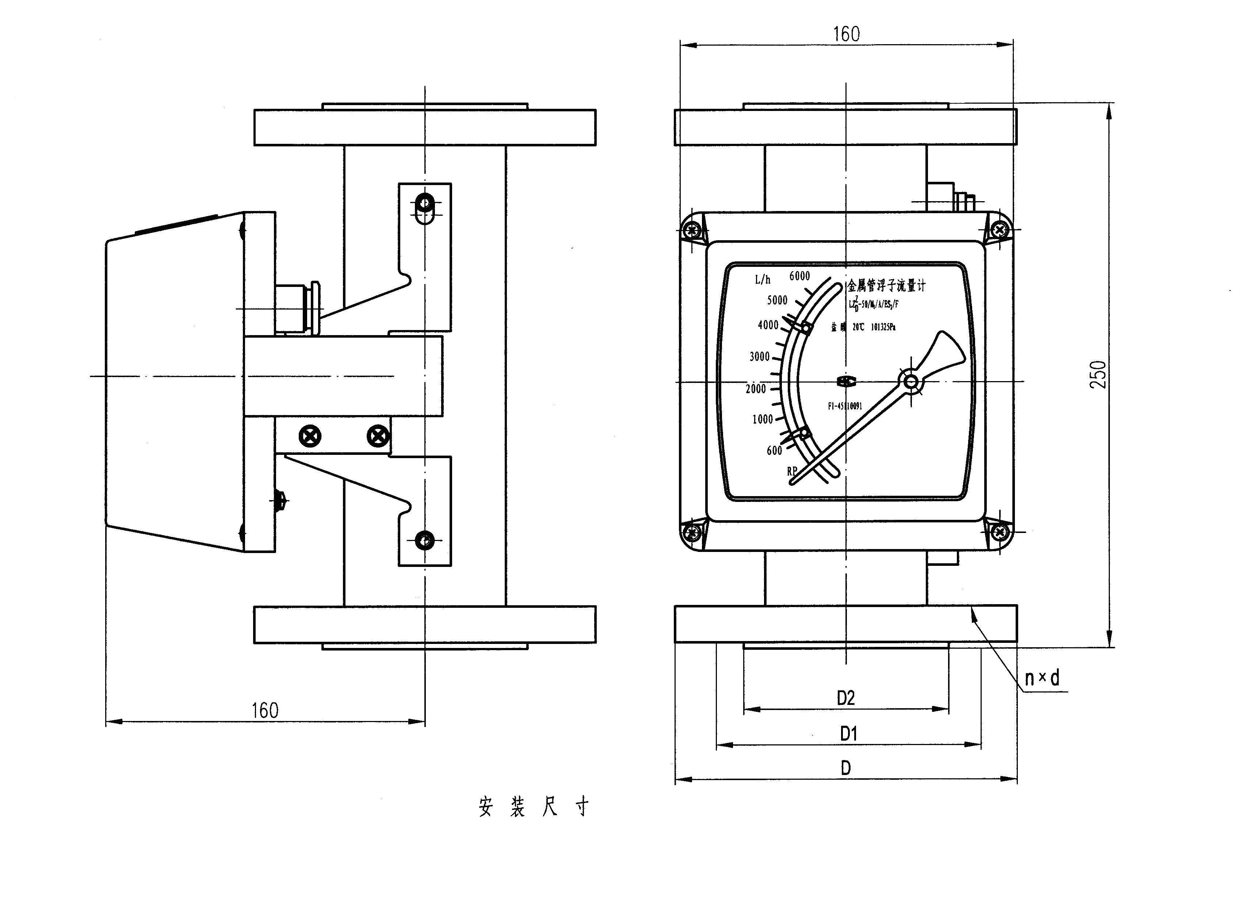
图7 安装尺寸

2. GB/T 911.8～10法兰
表3
通径（DN） | 工作压力（MPa） | D | D₁ | D₂ | n×d
15 | 4.0 | 95 | 65 | 46 | 4×14
25 | 4.0 | 115 | 85 | 65 | 4×14
50 | 4.0 | 165 | 125 | 99 | 4×14
80 | 1.6 | 200 | 160 | 132 | 8×18
100 | 1.6 | 220 | 180 | 156 | 8×18
125 | 1.6 | 250 | 210 | 184 | 8×22
150 | 1.6 | 285 | 240 | 211 | 8×22

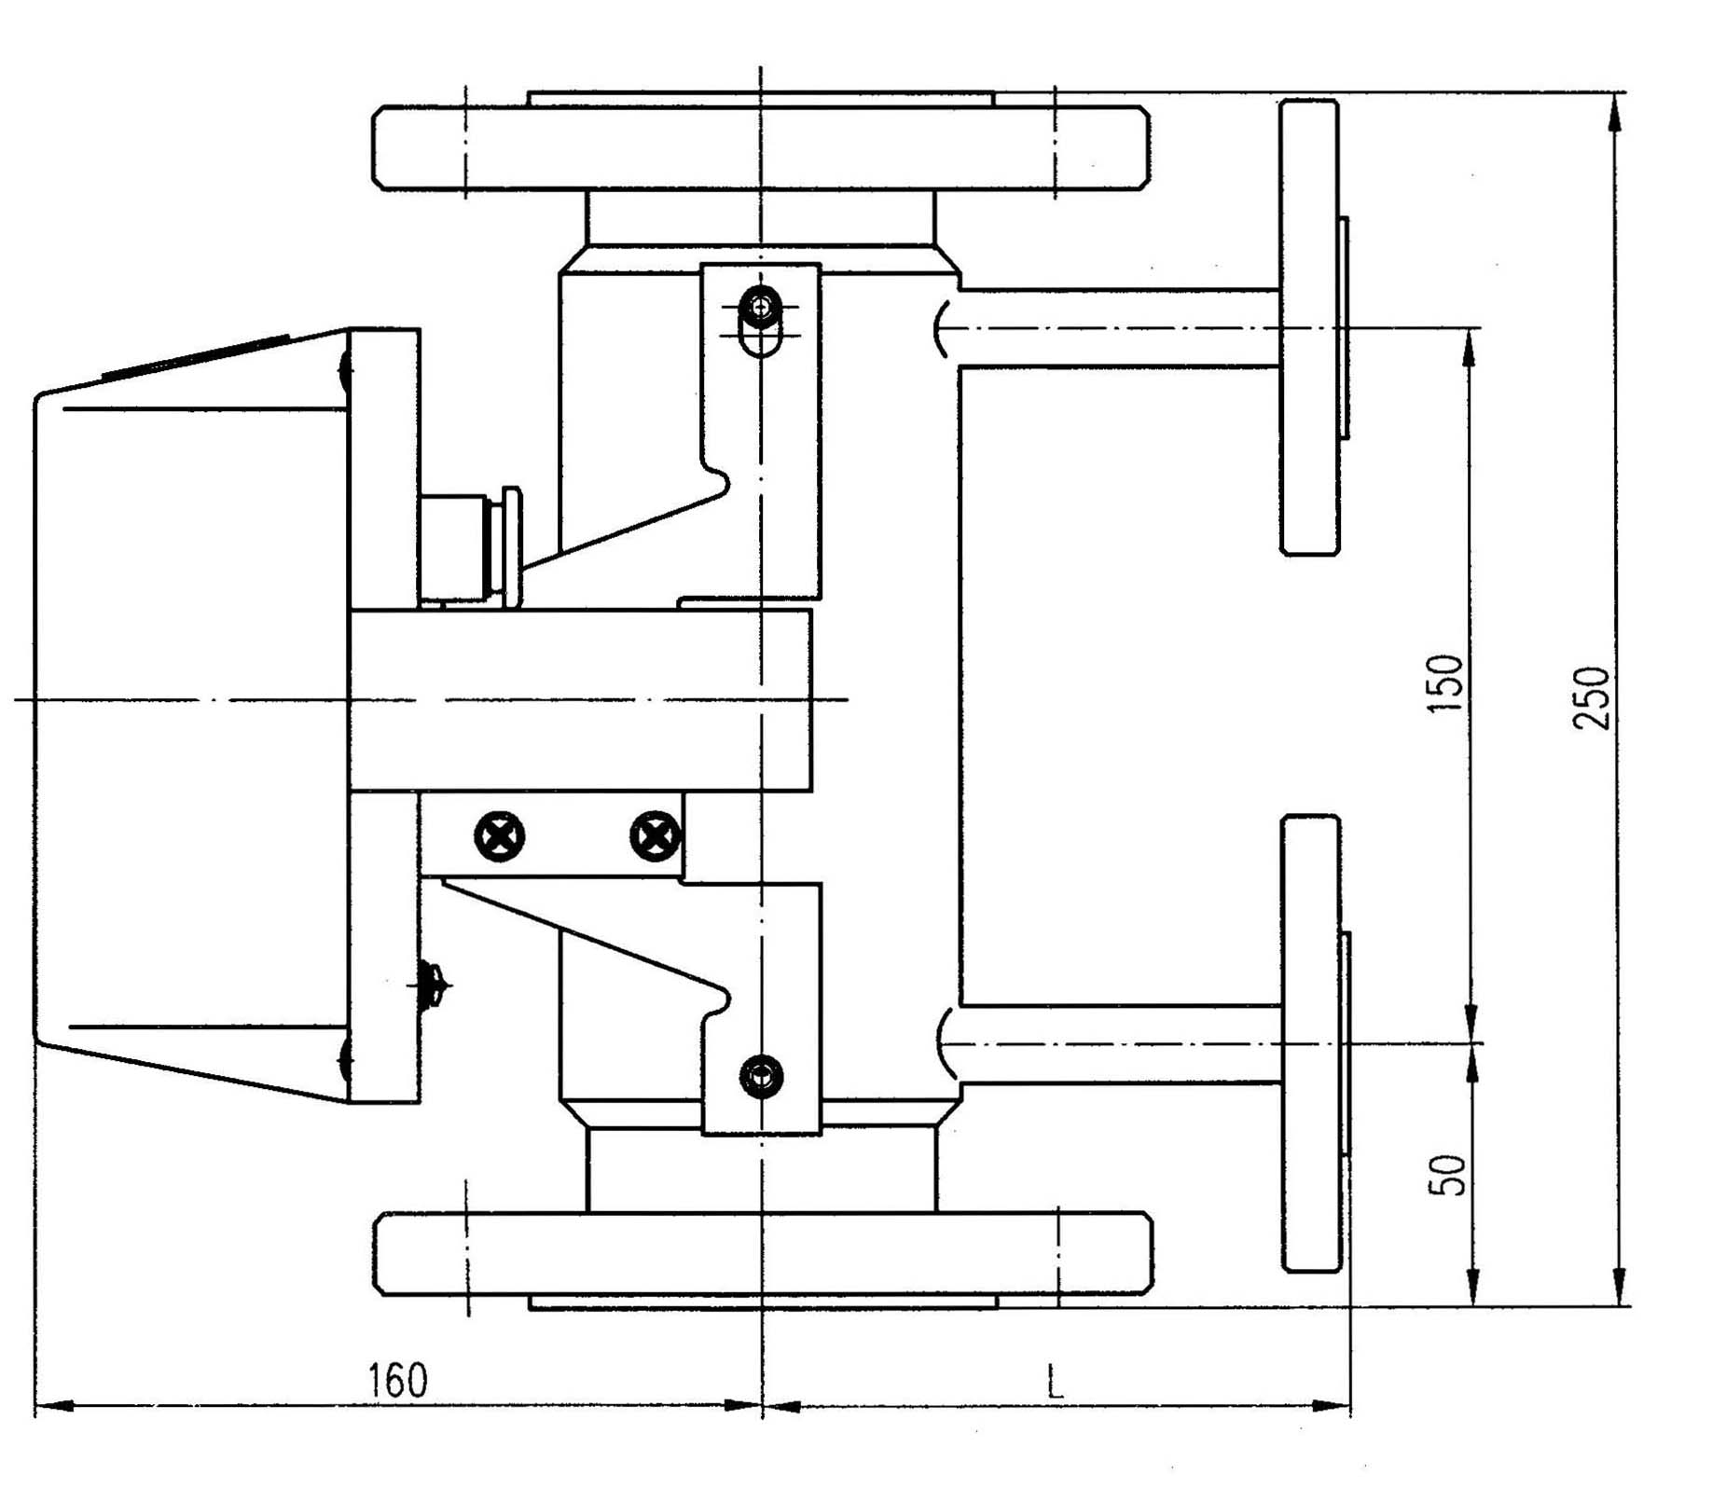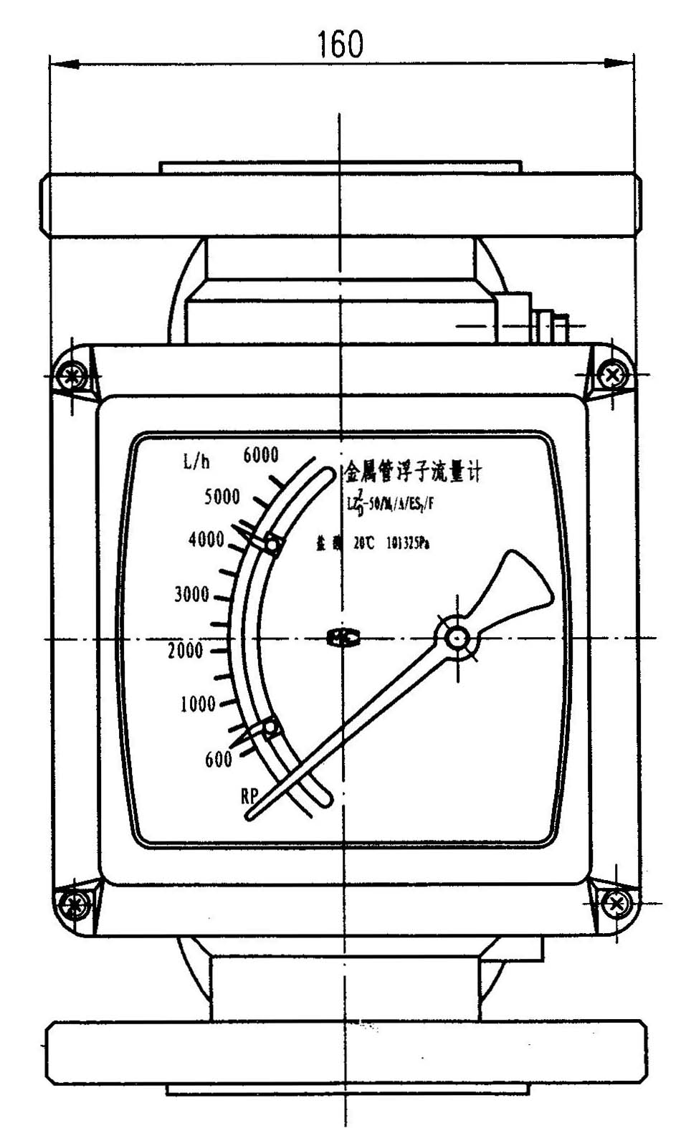

图8

表4
通 径  （DN） | L  （mm）
15 | 100
25 | 110
50 | 120
80 | 140
100 | 150

九、 使用与维修

- 安装流量计之前一定要将管道内的焊 渣、杂物清理干净。
- 流量计必须垂直于地面安装其倾斜度不得超过2°。否则会影响测量准确度。
- 为了确保流量计的测量准确性，应在流量计的进口端增加不少于10DN的直管段，出口端不少于5DN的直管段，测量时调节控制阀必须安装在流量计的下游。
- 若被測介质为大的脉动流或两相流，应在流量计的上游安装缓冲器来消除或减弱脉动，保证介质的流动是单相稳定的，同时，建议流量计最好使用阻尼型的。
- 若被測介质较脏或含有导磁颗粒时，应
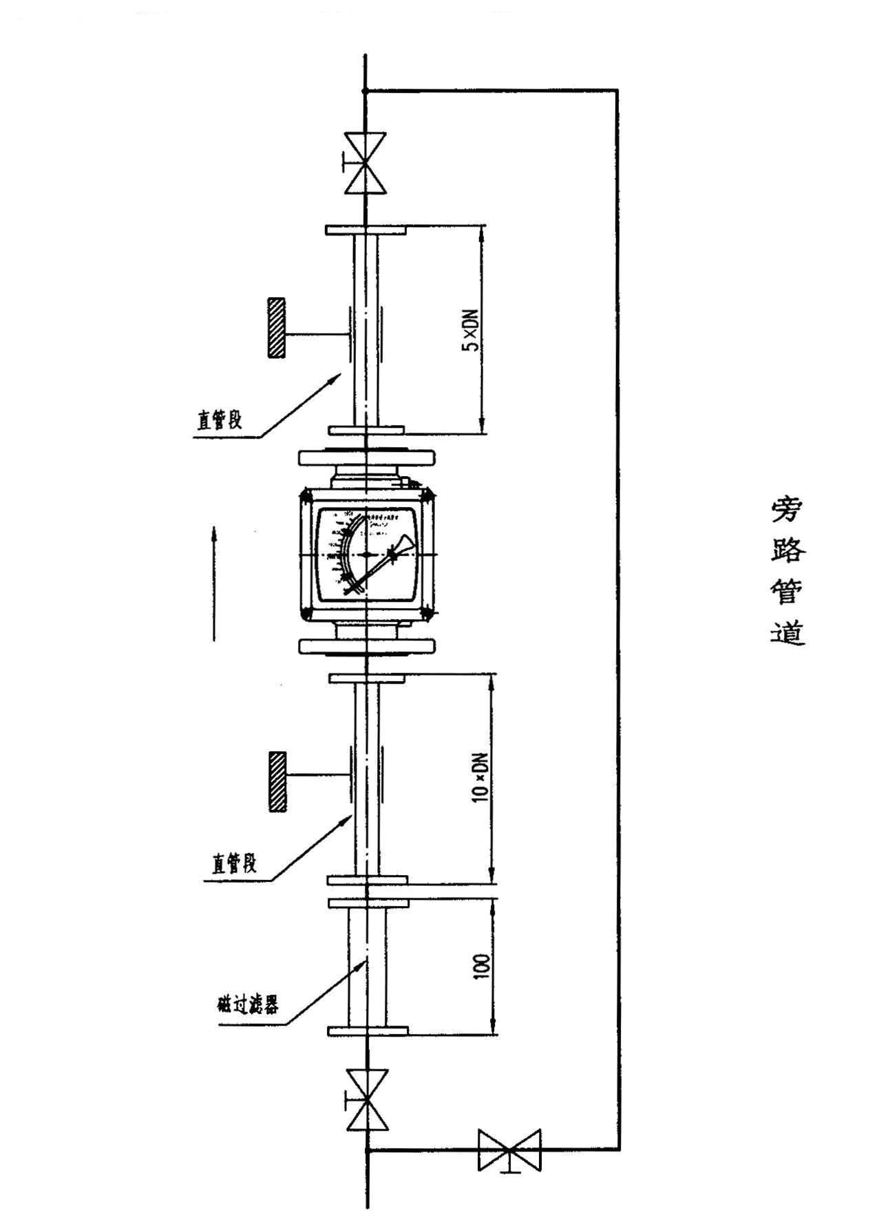

在流量计的上游安装过滤器或磁过滤器。 图9 安装图
- 流量计的安装应能适当支撑管道的振动或减少流量计的轴向负荷，否则应增加固定流量计的支撑。
- 为了便于流量计的保养维修，磁过滤器的清洗以及用户管路的定期维护保养，建议使用如图所示的旁路管道。
- 当流量计用于气体测量时，应保证管道内的工作压力不少于5倍流量计的压力损失，使流量计能够稳定正常动作。
- 对电远传及带报警限位开关的流量计在使用前，打开仪表盖，按接线图示正确接线。对于报警型的旋松限位开关处的螺丝，用户根据需要设定限位报警位置，并旋紧螺丝，复原后使用。
- 按仪表指示器中的警示牌，取出运输中防止浮子振动的阻动件，复原后再使用仪表。
- 若开启流量计时，由于管道内没有压力或系统还未达到仪表正常使用的工作压力，必须缓慢开启控制阀，直到系统正常，仪表方可使用，否则容易造成指针跳动或浮子的突然撞击而损坏的现象。
- 用户使用时，若被測流体的密度与水不同时，或被測气体的参数和工作状态与制造厂家规定不同时应对流量计示值读数进行换算，换算方法见附录。

十、仪表常见故障的维修

常见故障及排除方法见表5:
表5
常见故障 | 产生原因 | 排除方法
1系统开启指针不动 | 1 介质中含有杂质，使浮子卡住；  2 系统工作压力太小，致使仪表不正常工作。 | 1 清除异物；增加磁过滤器；  2 增加系统工作压力。
2指针冲顶不回复 | 1介质中含有杂质，使浮子卡住；  2 仪表选型不合适，选用仪表太小。 | 1 清除异物；增加磁过滤器；  2 正确选型。
3指针波动太大，不能准确读数 | 1 系统工作压力不稳定；  2 介质存在脉动流或双相流的现象。  3 仪表进出口处的管径变化大而导致压力变化或压力损失增加。 | 1 检查自身系统；  2 消除脉动流与双相流。  3 减少压力损失；
4指针不回零 | 1 由于仪表的波动而使指针位移；  2 由于仪表的上下撞击，而使测量管内的零件弯曲变形。 | 1 旋松指针处的小螺丝将指针复原至“Rp”位置（未工作状态）；  2 建议送回维修或更换。
5远传不准确 | 1 环境温度超出工作要求；  2 变送器漂移。 | 1 按要求使用；  2 适当调节变送器中的电位器或调节螺丝以恢复正常。
以上常见故障，如用户不能自行排除，请送回厂家维修或向厂家咨询。

十一、防爆产品使用注意事项

LZD系列金属管浮子流量计，经国家级仪器仪表防爆安全监督站（NEPSI）检验,符合
GB 3836.1和 GB 3836.4标准规定的要求,产品防爆标志为ibⅡCT3-T6，防爆合格证号
为GYB101238。用户在使用产品时应注意下列事项。
- 金属管浮子流量计的最大使用环境温度为-25 ℃～55 ℃。
- LZD系列金属管浮子流量计必须与KN9706安全栅配套使用构成本安防爆系统。系统接线如图6。
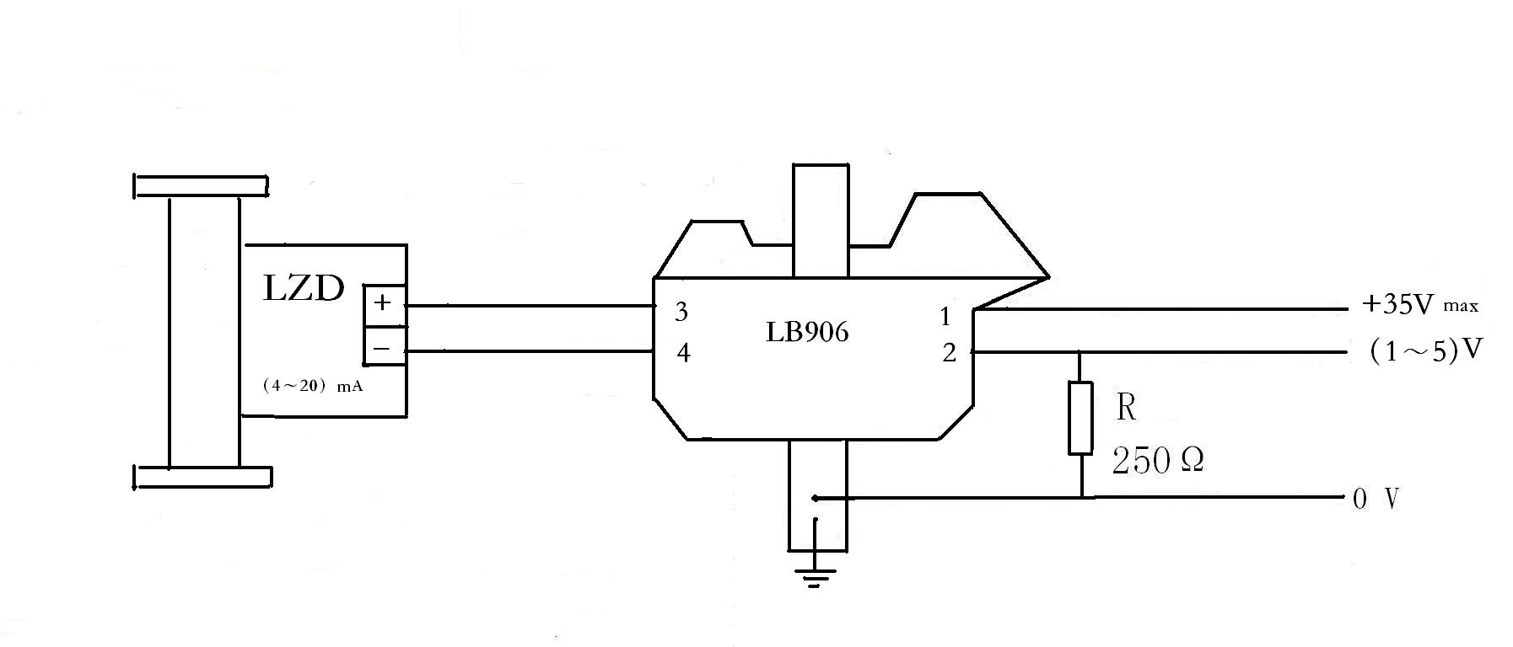
KN9706
+26V max

图10
- 本安全系统的布线应尽量避免外界电磁干扰的影响，并将电缆分布参数控制在0.08μF和2 mH以内。
- 安全栅必须安装在安全场所。安全栅的安装、使用和维护应遵守使用说明书。
- 与安全栅相连的控制室仪表的最高工作电压或其内部可能产生的最高电压不得高于250V_{rms}。
- 用户在安装、使用和维护LZD系列金属管浮子流量计时，务必认真阅读产品说明书，并同时遵守《中华人民共和国爆炸危险场所电气安全规程》。

十二、设计选用及订货须知

- 根据测量流体是气体或液体。正确选用气体或液体金属管浮子流量计。
- 被测流体无腐蚀性选用普通型，有腐蚀性选用防腐型。
- 订货时请注明被测介质名称、流量、管道通径及工作压力、温度、密度、粘度等情况。我公司可根据用户提出的密度等进行刻度修正，制作特殊的流量标尺。
- 根据被测流体的测量范围、应用场合等选用合适型号的规格品种。如有特殊要求的流量计，请来公司或来函与营销科联系。

附录

- 流量计用于测量液体流量时，制造厂是用常温下清洁的水作为校验流体标尺分度，若被测流体的密度与水不同时，应对流量示值读数进行换算。换算公式如下：
$Q_{1}=Q_{0}\sqrt{\frac{(ρ_{f}−ρ_{1})ρ_{0}}{(ρ_{f}−ρ_{0})ρ_{1}}}$ (1)
式中：$Q_{1}$— 工作状态下流量;
$Q_{0}$— 流量计示值流量或输出信号所对应的流量;
$ρ_{f}$— 浮子的平均密度;
$ρ_{1}$— 被测液体在工作状态下的密度;
$ρ_{0}$— 20 ℃ 时水的密度（998.2kg/m³）。
- 流量计用于气体流量时，制造厂以标准状态(20℃、101.325kPa)下的干空气作为气体标尺分度的。若被测气体的工作状态与制造厂规定不同时，应对流量计示值读进行换算，换算公式如下：
$Q_{1}=Q_{0}\sqrt{\frac{ρ_{0}\text{.}p_{1}\text{.}T_{0}}{ρ_{1}\text{.}p_{0}\text{.}T_{1}}}$ (2)
式中：$Q_{1}$— 工作状态下的气体流量换算到标准状态下的流量；
$Q_{0}$— 流量计示值流量；
$ρ_{1}$— 工作状态下被测干气体的密度；
$ρ_{0}$— 标准状态下的干空气的密度，（1.205 kg/m³）；
$P_{1}$— 工作状态下被测干气体的压力（即表压与大气压之和）kPa；
$P_{0}$— 标准状态时的压力，$P_{0}$=101.325 kPa；
$T_{1}$—工作状态下被测干气体的热力学温度，K；
$T_{0}$—标准状态时的热力学温度，$T_{0}$=293.15 K。
- 由于用户的工作状态各不相同，所以请注明被测介质名称、流量及通径，另请注明介质压力、温度、密度及粘度，以便我们帮助用户正确选型。还可以根据用户要求,制作成工作状态或工作状态下的气体换算成标准状态下的流量标尺。
- 一般被测流量可选用普通型（1Cr18Ni9Ti），带有腐蚀性流体时可耐腐型（衬氟塑料）。 如有不详之处，我们可提供技术咨询。

